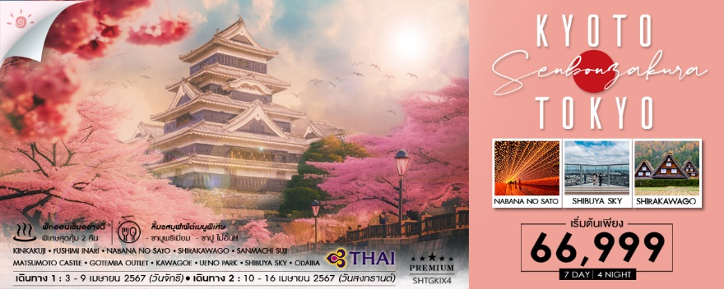

วันที่ | กำหนดการ | เช้า | เที่ยง | เย็น | โรงแรม
1 | กรุงเทพฯ – สนามบินคันไซ (TG622 : 23.59-07.30) | X | X
2 | สนามบินคันไซ – เมืองเกียวโต – ปราสาททองคิงคะคุจิ  – ศาลเจ้าฟูชิมิ อินาริ – เมืองนาโกย่า – นาบานะ โนะ ซาโตะ | X |  |  | HOTEL KEIHAN NAGOYA  หรือเทียบเท่าระดับ 4 ดาว
3 | หมู่บ้านมรดกโลก ชิราคาวาโกะ – เมืองทาคายาม่า – ซันมาชิ ซูจิ |  |  |  | HIDA PLAZA HOTEL  หรือเทียบเท่าระดับ 3 ดาว
4 | เมืองมัตสึโมโตะ – ปราสาทมัตสึโมโตะ – โกเทมบะ พรีเมียม เอ้าท์เล็ตส์ |  |  |  | FUJI MATSUZONO HOTEL  หรือเทียบเท่าระดับ 3 ดาว
5 | โอชิโนะ ฮัคไก – เมืองคาวาโกเอะ – ตรอกคาชิยะโยโคะโจ – ย่านคุระซึคุริ – เมืองโตเกียว – ช้อปปิ้งชินจูกุ |  | X |  | SHINAGAWA PRINCE HOTEL  หรือเทียบเท่าระดับ 3 ดาว
6 | สวนอุเอโนะ – วัดอาซากุสะ – ชิบูย่า สแครมเบิ้ล สแควร์ – โอไดบะ – ห้างไดเวอร์ซิตี้ – สนามบินฮาเนดะ |  |  | X
7 | สนามบินฮาเนดะ – กรุงเทพฯ (TG661 : 00.20-04.50) |  | X | X
*** กรุณาเตรียมค่าทิปไกด์และคนขับรถ จำนวน 1,000 บาท ***

ไฮไลท์ของการท่องเที่ยวทริปนี้
คิงคะคุจิ แลนด์มาร์คแห่งเกียวโต วัดปราสาททองแสนสง่า
นาบานะ โนะ ซาโตะ งานประดับไฟสุดอลังการ อุโมงค์ไฟยอดนิยม
ชิราคาวาโกะ หมู่บ้านมรดกโลก สไตล์ญี่ปุ่นสุดคลาสสิก
ถ่ายรูปกับปราสาทมัตสึโมโตะ 1 ใน 12 ปราสาทดั้งเดิมของญี่ปุ่น
ช้อปจุใจ ณ โกเทมบะ พรีเมียม เอ้าท์เล็ตส์
ชิบูย่าสกาย ดาดฟ้าแห่งมหานครโตเกียว ชมวิว 360 องศา

โปรแกรมการเดินทาง

วันแรก กรุงเทพฯ – สนามบินคันไซ

21.00 น. พร้อมกันที่ สนามบินสุวรรณภูมิ อาคารผู้โดยสารขาออก (ระหว่างประเทศ) ชั้น 4 ประตู 2 เคาน์เตอร์ D สายการบิน THAI AIRWAYS (TG) โดยมีเจ้าหน้าที่จากทางบริษัทฯ คอยต้อนรับ และอำนวยความสะดวก
แก่ท่านก่อนออกเดินทาง
**สำคัญมาก !! ประเทศญี่ปุ่นไม่อนุญาตให้นำอาหารสดจำพวก เนื้อสัตว์ พืช ผัก ผลไม้ เข้าประเทศ
หากฝ่าฝืนมีโทษปรับและจับ**

23.59 น. เหินฟ้าสู่ สนามบินคันไซ โดยสายการบิน THAI AIRWAYS เที่ยวบินที่ TG622

(บริการอาหารและเครื่องดื่มบนเครื่อง)
วันที่สอง สนามบินคันไซ – เมืองเกียวโต – ปราสาททองคิงคะคุจิ – ศาลเจ้าฟูชิมิ อินาริ – เมืองนาโกย่า – นาบานะ โนะ ซาโตะ

07.30 น. เดินทางถึง สนามบินคันไซ (เวลาท้องถิ่นเร็วกว่าไทย 2 ช.ม. กรุณาปรับนาฬิกาของท่านเป็นเวลาท้องถิ่นเพื่อสะดวกในการนัดหมาย) หลังผ่านพิธีการตรวจคนเข้าเมืองและศุลกากรเรียบร้อยแล้ว
นำท่านเดินทางไปสู่ เกียวโต อดีตเมืองหลวงเก่าแก่ของญี่ปุ่น มีอายุยาวนานกว่า 1,000 ปี ซึ่งในอดีตมีความเจริญรุ่งเรืองทางด้านศาสนา ศิลปวัฒนธรรม และการปกครองเป็นอย่างมาก
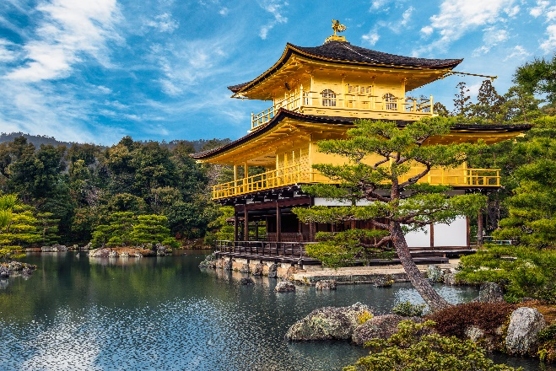
นำท่านเดินทางสู่ ปราสาททองคิงคะคุจิ เดิมนั้นเป็นสถานที่พักตากอากาศของ โชกุนโยชิมิสึ แห่งตระกูลอาชิคางะ ผู้โด่งดัง มาจากการ์ตูนเรื่อง เณรน้อยเจ้าปัญญาอิคคิวซัง ปราสาทนี้สร้างขึ้นใหม่ในปี ค.ศ. 1955 หลังจากที่ได้ถูกไฟไหม้ไปเมื่อปี ค.ศ.1950 ซึ่งได้ถอดแบบจำลองโครงสร้างจากของจริงในยุคศตวรรษที่ 14 ตัวอาคารมี 3 ชั้น ตัวเรือนเป็นสีทองจาก ทองคำเปลว จุดเด่นของปราสาทแห่งนี้ก็คือ รูปหล่อนกฟีนิกซ์บนยอดปราสาท โดยรอบปราสาทมีลำธารใสสะอาดทำให้เกิดภาพสะท้อนผิวน้ำแสนสวยราวภาพวาดและภายในบริเวณปราสาทนั้นมีสวนญี่ปุ่นจัดแต่งไว้อย่างสวยงาม

เที่ยง รับประทานอาหารกลางวันที่ภัตตาคาร
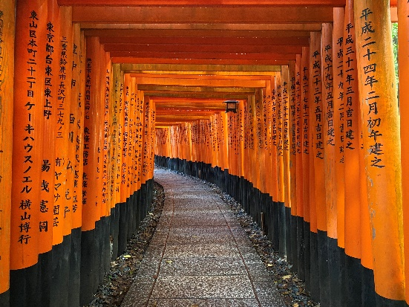
บ่าย นำท่านเข้าชม ศาลเจ้าฟูชิมิ อินาริ หรือ ศาลเจ้าพ่อจิ้งจอกขาว เทพเจ้าแห่งธัญญาหารหรือการเก็บเกี่ยว แต่ในเวลาต่อมาก็ได้รับการนับถือในฐานะเทพเจ้าแห่งการค้าด้วย เป็นศาลเจ้าที่มีชื่อเสียงและได้รับความเคารพสูงสุดในบรรดาศาลเจ้าอินาริว่า 30,000 แห่งทั่วญี่ปุ่น สัมผัสความสง่างาม โทริอิ หรือ ซุ้มประตูญี่ปุ่นโบราณ จำนวนมากกว่าหมื่นคู่ ตั้งเรียงรายกันจนกลายเป็น อุโมงค์โทริอิ รวมแล้วความยาวประมาณ 4,000 เมตร ณ ศาลเจ้าแห่งนี้ ที่เราท่านคุ้นตาด้วย เสาไม้สีแดง ในฉากภาพยนตร์ดังเรื่อง เกอิชา
นำท่านเดินทางสู่ เมืองนาโกย่า ที่เก่าแก่ของญี่ปุ่น ปัจจุบันเป็นเมืองเอกของจังหวัดไอจิ มีขนาดใหญ่อันดับ 4 ของประเทศญี่ปุ่นมีลักษณะรูปร่างผังเมืองคล้ายปู บรรยากาศเหมือนเมืองเล็กที่มีขนาดใหญ่ด้วยกลิ่นไอแห่งความเป็นเมืองสงบอบอุ่นอันแสนโรแมนติคอบอวลด้วยมนต์เสน่ห์ที่แฝงตัวไว้ในทุกอณูของเมือง
นำท่านเดินทางสู่ นาบานะ โนะ ซาโตะ สวนดอกไม้หลากสี และ อุโมงค์ไฟระยิบระยับ (TUNNEL OF LIGHT) งานประดับไฟที่ยิ่งใหญ่ที่สุดของญี่ปุ่น ซึ่งจัดขึ้นในสวนดอกไม้ ในระยะทางกว่า 200 เมตร ตลอดเส้นทางจะล้อมรอบไปด้วยดวงไฟรูปดอกไม้แสนน่ารัก ถือเป็นไฮไลท์หลักของสถานที้แห่งนี้
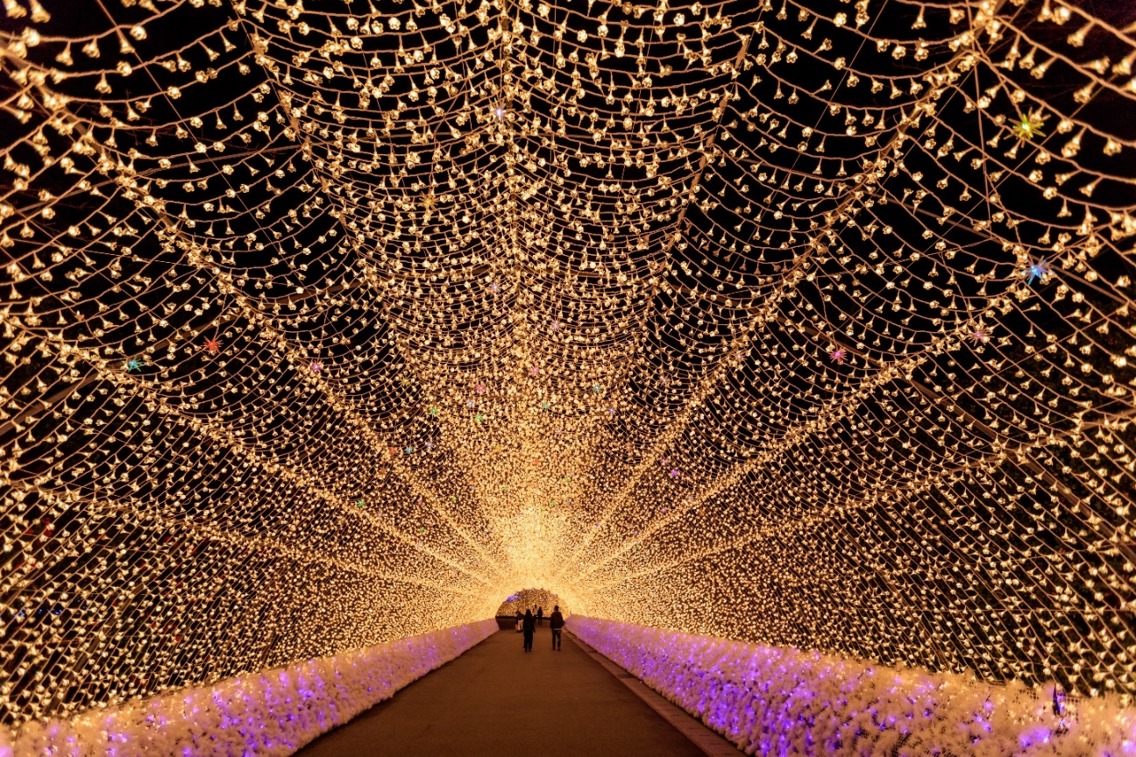

ค่ำ รับประทานอาหารค่ำที่ร้านอาหารใน นาบานะ โนะ ซาโตะ (รับเงินสดที่ไกด์ 2,000 เยน / ท่าน)
พักที่ HOTEL KEIHAN NAGOYA หรือเทียบเท่าระดับ 4 ดาว
วันที่สาม หมู่บ้านมรดกโลก ชิราคาวาโกะ – เมืองทาคายาม่า – ซันมาชิ ซูจิ

เช้า รับประทานอาหารเช้า ณ ห้องอาหารโรงแรม
นำท่านชม หมู่บ้านมรดกโลก ชิราคาวาโกะ หมู่บ้านแห่งนี้ตั้งอยู่ในหุบเขาสูงห่างไกลความเจริญ ทำให้ยังคงรักษาขนบธรรมเนียมประเพณีอันดีงามไว้ได้อย่างสมบูรณ์ มีเอกลักษณ์เฉพาะตัวที่เรียกว่า “กัชโช่ สุคุริ” (Gassho Style) โดยการสร้างหลังคาเป็นสามเหลี่ยมทรงสูงกว่า 60 องศา คล้ายการพนมมือและยังได้รับการขึ้นทะเบียนให้เป็นมรดกโลกในปี 1995 อีกด้วย
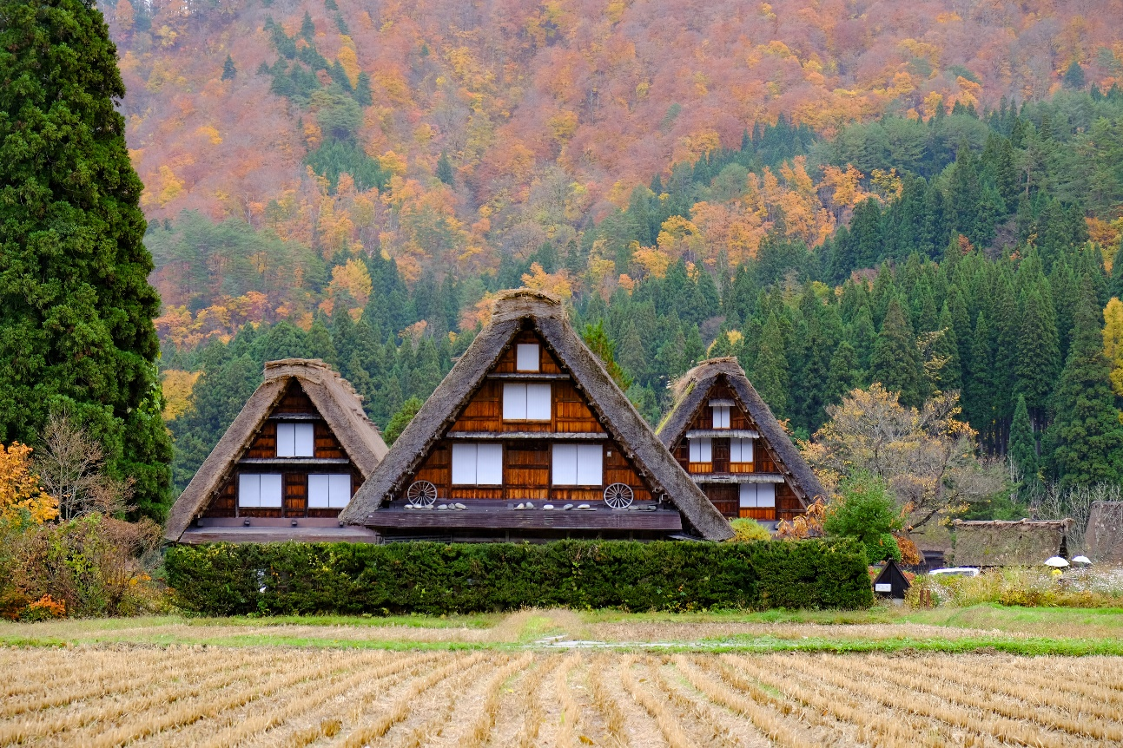

เที่ยง รับประทานอาหารกลางวันที่ภัตตาคาร
บ่าย นำท่านเดินทางสู่ เมืองทาคายาม่า นำท่านสู่ ซันมาชิ ซูจิ ย่านเมืองเก่าที่ยังคงอนุรักษ์บ้านเรือนในสมัยเอโดะที่มีอายุกว่า 300 ปีไว้บนถนนสายเล็กๆ ที่ทอดยาวตลอดเส้นทาง นอกจากจะมีบ้านเรือนที่อยู่อาศัยของคนแถบนี้แล้ว ก็ยังเต็มไปด้วยร้านขายของต่างๆ มากมาย
พักที่ HIDA PLAZA HOTEL หรือเทียบเท่าระดับ 3 ดาว
ค่ำ รับประทานอาหารค่ำที่ห้องอาหารโรงแรม
หลังรับประทานอาหารแล้วเชิญท่านพักผ่อนไปกับการแช่ ออนเซ็น น้ำแร่ธรรมชาติผ่านความร้อนใต้พิภพเพื่อผ่อนคลายความเมื่อยล้าเลือดลมเดินดีเสริมสุขภาพให้กระปรี้กระเปร่าผิวพรรณสดใสมีน้ำมีนวลช่วยระบบการเผาผลาญของร่างกายให้อยู่ในสภาพคงที่ ความอัศจรรย์แห่งการอาบน้ำแร่แบบญี่ปุ่นนี่เองทำให้มีผู้กล่าวถึงว่า => หากมาที่ญี่ปุ่นแล้วไม่ได้ลงอาบน้ำแร่ก็เหมือนกับว่าท่านมาไม่ถึงญี่ปุ่น！
วันที่สี่ เมืองมัตสึโมโตะ – ปราสาทมัตสึโมโตะ – โกเทมบะ พรีเมียม เอ้าท์เล็ตส์

เช้า รับประทานอาหารเช้า ณ ห้องอาหารโรงแรม
นำท่านเดินทางสู่ เมืองมัตสึโมโตะ เป็นเมืองที่ใหญ่เป็นอันดับสองของจังหวัดนากาโน่ นำท่านชม ปราสาทมัตสึโมโตะ สร้างขึ้นมาราวศตวรรษที่ 16 ป้อมปราการที่ตั้งตระหง่านนี้ว่ากันว่าเป็นเท็นชุคาคุหลังคา 5 ชั้น พื้น 6 ชั้นที่เก่าแก่ที่สุดที่ยังหลงเหลืออยู่ในปัจจุบัน และได้รับการขึ้น ทะเบียนเป็นสมบัติชาติ พื้นที่ส่วนอื่นๆ ภายในปราสาทก็ได้รับการขึ้นทะเบียนเป็นสถานที่ทางประวัติศาสตร์ของชาติ จุดเด่นของปราสาทมัตสึโมโตะอยู่ที่กำแพงสีดำของเท็นชุคาคุ เลยมีชื่อเรียกว่า คาราซุโจ แปลว่า ปราสาทอีกา ตรงข้ามกับปราสาทฮิเมจิที่มีกำแพงสีขาว เลยถูกเรียกว่า ชิราซากิโจ ปราสาทนกกระยาง
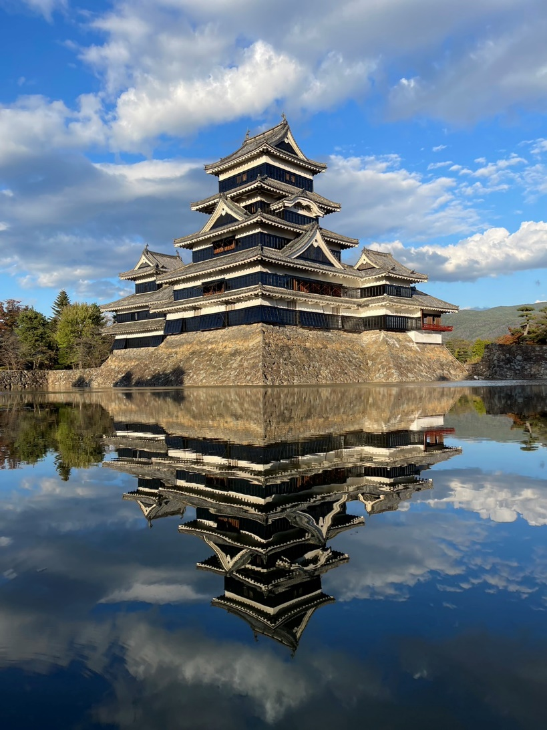

เที่ยง รับประทานอาหารกลางวันที่ภัตตาคาร
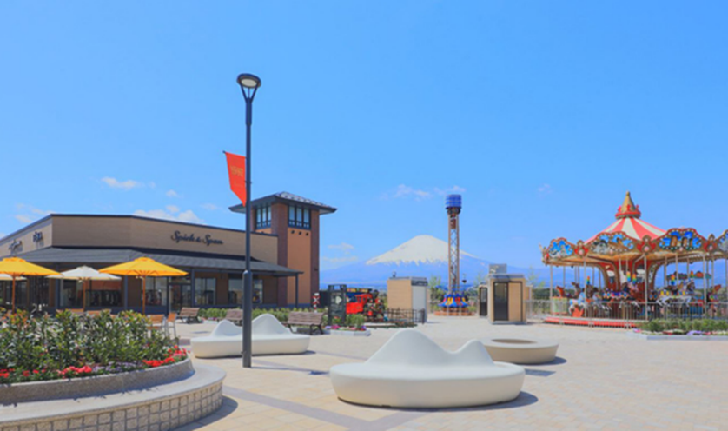
บ่าย นำท่านเดินทางสู่ โกเทมบะ พรีเมียม เอ้าท์เล็ตส์ ที่รวบรวมสินค้าแบรนด์เนมดังระดับต้นๆ ทั่วโลกมาไว้ด้วยกัน ณ บริเวณ TOMEI EXPRESSWAY ที่เชื่อมระหว่าง เม้าท์ไฟฟูจิ-ฮาโกเน่ มหานครโตเกียว ช่วงช้อปกระหน่ำ! สินค้าปลอดภาษีหลากสไตล์ยี่ห้อดังเกือบ 200 แบรนด์ ไม่ว่าจะเป็นGUCCI, AMINI, PRADA, NIKE, DESILE, BALLY, COACH, GAP, HUGO BOSS, VERSACE, YVES SAINT LAURENT, RIVE GAUCHE หรือจะเป็นหมวดสินค้า INTIMATE APPAREL อาทิ KID BLUE, TRIUMPH หรือจะเป็นหมวด HOME FASHION, FRAGRANCE OUTLET ฯลฯ นอกจากนี้ยังมีหมวดสินค้าอื่นๆ อาทิเช่น รองเท้า กระเป๋า เสื้อผ้าเด็ก ซึ่งทุกชิ้นเป็นของแท้ราคาถูกพิเศษกว่าในห้างสรรพสินค้าที่รวบรวมไว้ในพื้นที่กว่า 400,000 ตารางฟุต นับได้ว่าเป็นสวรรค์ของทั้งนักช้อปชาวญี่ปุ่น และนักท่องเที่ยวผู้มาเยือนอย่างแท้จริง
พักที่ FUJI MATSUZONO HOTEL หรือเทียบเท่าระดับ 3 ดาว เมนูพิเศษ !! บุฟเฟ่ต์ขาปูยักษ์
ค่ำ รับประทานอาหารค่ำที่ห้องอาหารโรงแรม
หลังรับประทานอาหารแล้วเชิญท่านพักผ่อนไปกับการแช่ ออนเซ็น แบบเต็มอิ่มอีก 1 คืน!!! เพื่อผ่อนคลายความเมื่อยล้าเลือดลมเดินดีเสริมสุขภาพให้กระปรี้กระเปร่าผิวพรรณสดใสมีน้ำมีนวลช่วยระบบการเผาผลาญของร่างกายให้อยู่ในสภาพคงที่
วันที่ห้า โอชิโนะ ฮัคไก – เมืองคาวาโกเอะ – ตรอกคาชิยะโยโคะโจ – ย่านคุระซึคุริ – เมืองโตเกียว – ช้อปปิ้งชินจูกุ

เช้า รับประทานอาหารเช้า ณ ห้องอาหารโรงแรม
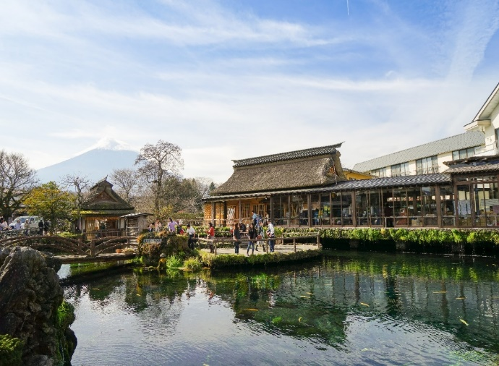
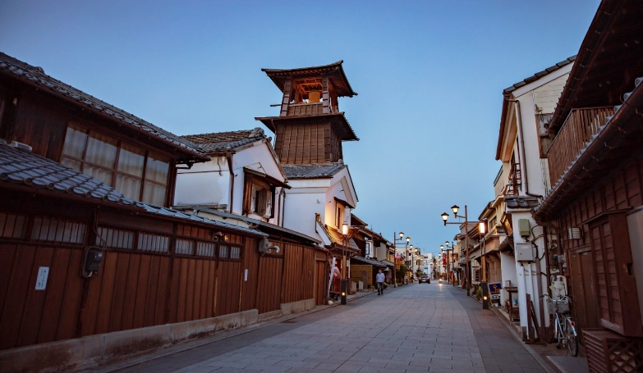
นำท่านสู่ โอชิโนะ ฮัคไก บ่อน้ำธรรมชาติกับความเลื่อมใสศรัทธาความเชื่อในภูเขาไฟศักดิ์สิทธิ์ฟูจิยาม่ากับเวลาแสนยาวนานจากการละลายของหิมะบนภูเขาไฟฟูจิที่ไหลซึมลึกลงพื้นพิภพปฏิบัติการซึมซับบริเวณที่ลุ่มทำให้เกิดน้ำซึมขังขยายวงกว้างกลายเป็นบ่อขนาดย่อม น้ำในบ่อแต่ละบ่อใสสะอาดจนเกิดสะท้อนที่สวยงาม ต่อมาในปี ค.ศ. 1985 สถานที่แห่งนี้ได้รับการคัดเลือกเป็น 1 ใน 100 อันดับแหล่งน้ำจากธรรมชาติที่ดีที่สุดของญี่ปุ่น ท่านสามารถเลือกซื้อสินค้าพื้นเมืองต่างๆ และสินค้าเกษตรกรรมที่ชาวบ้านนำมาขายระหว่างทางได้ ไม่ว่าจะเป็นผักภูเขาที่สดกรอบ ผลไม้อบแห้ง ถั่ว มันญี่ปุ่น และอื่นๆ อีกมากมาย
นำท่านเดินทางสู่ เมืองคาวาโกเอะ มีจุดเด่นคือการอนุรักษ์สถาปัตยกรรมแบบเก่าๆ ของญี่ปุ่นเอาไว้ ไม่ว่าจะเป็นห้างร้านหรือบ้านเรือน ซึ่งยังคงกลิ่นอายของความเป็นเมืองเก่าไว้ได้อย่างดี ถึงกับได้รับสมญานามว่าเป็น โคะเอโดะ “เมืองเอโดะน้อย” ซึ่งเมืองเอโดะเป็นชื่อเก่าของโตเกียวในปัจจุบัน ให้ท่านได้อิสระเดินชม ย่านเมืองเก่าคาวาโกเอะ เป็นย่านที่มีบ้านเรือนสมัยเอโดะตลอดแนวยาวสองข้างทาง จากนั้นอิสระให้ท่านลิ้มรสอาหารและขนมหวานอร่อยๆ ได้ที่ ตรอกขนมคาชิยะ โยโคะโจ หรือเรียกอีกอย่างว่า “Penny Candy Alley” เป็นตรอกขนมเก่าแก่ของเมือง เป็นแหล่งผลิตขนมหวานส่งขายทั่วญี่ปุ่น ในตรอกนี้ตรอกเดียวมีร้านขนมหวานถึง 70 ร้านด้วยกัน ที่นี่ยังเป็นที่ตั้งพิพิธภัณฑ์มันหวาน จัดแสดงวิธีการผลิตขนมจากมันหวานด้วยมือ นำท่านเดินทางสู่ “ย่านคุระซึคุริ” ย่านเมืองเก่าตั้งแต่สมัยเอโดะ ในย่านนี้มีอาคารประวัติศาสตร์ยาวนานกว่า 400 ปี เรียงรายอยู่สองข้างถนน มีหอระฆัง Toki no kane ที่ได้รับเลือกให้เป็นอาคารโบราณสถานที่ได้รับการอนุรักษ์และเป็นสัญลักษณ์ของเมืองคาวาโกเอะ แม้แต่ร้าน Starbucks ยังเป็นอาคารแบบเดียวกัน
เที่ยง อิสระรับประทานอาหารเที่ยงตามอัธยาศัย
บ่าย นำท่านเดินทางสู่ มหานครโตเกียว ตื่นตาตื่นใจกับบรรยากาศเมืองหลวง ณ กรุงโตเกียวที่เต็มไปด้วยผู้คนมากมาย และเทคโนโลยีทันสมัยตลอดสองข้างทาง
จากนั้นเชิญท่านอิสระ ช้อปปิ้งชินจูกุ ย่านที่มีความเจริญอันดับหนึ่งของโตเกียว เป็นศูนย์รวมร้านค้าที่จัดแต่งอย่างหรูหราน่ารักหลากสไตล์ มีร้านค้าชื่อดังเป็นที่เป็นที่นิยมทั้งชาวญี่ปุ่น และนักท่องเที่ยวที่มาเยือน มีทั้งสินค้าแบรนด์เนม เสื้อผ้าแฟชั่น อุปกรณ์อิเล็กทรอนิกส์ กล้องถ่ายรูปดิจิตอล กิ๊ฟช็อป ขนม รวมถึงเครื่องสำอางยี่ห้อดังของญี่ปุ่นไม่ว่าจะเป็น KOSE, SHISEDO KANEBO, SK–II ในราคาถูกกว่าเมืองไทยและสินค้าอื่นๆ อีกมากมายที่ท่านสามารถเลือกซื้อเป็นของฝากกลับบ้านได้
ค่ำ รับประทานอาหารค่ำที่ภัตตาคาร เมนูพิเศษ!! บุฟเฟ่ต์ชาบูพรีเมี่ยม
พักที่ SHINAGAWA PRINCE HOTEL หรือเทียบเท่าระดับ 3 ดาว
วันที่หก สวนอุเอโนะ – วัดอาซากุสะ – ชิบูย่า สแครมเบิ้ล สแควร์ – โอไดบะ – ห้างไดเวอร์ซิตี้ – สนามบินฮาเนดะ

เช้า รับประทานอาหารเช้า ณ ห้องอาหารโรงแรม
นำท่าน ชมซากุระ ณ สวนอุเอโนะ สวนสาธารณะยอดนิยม ในการชมซากุระของคนญี่ปุ่น ในช่วงเทศกาลคนญี่ปุ่นจะมาจับจองพื้นที่ในช่วงเทศกาล เพื่อชมดอกซากุระอย่างมีความสุข และฉลองกันอย่างสนุกสนาน เนื่องจาก 1 ปีมีครั้งเดียวเท่านั้น และดอกซากุระมีอายุสั้นเพียงแค่ไม่กี่วันก็จะร่วงโรยทั้งหมด ทำให้เกิดเทศกาล ชมดอกซากุระ ที่มีเอกลักษณ์
หมายเหตุ : กรณีที่ไม่สามารถชมดอกซากุระได้แล้ว ทางบริษัทฯ ขอเปลี่ยนรายการเป็น ตลาดปลาซึกิจิ โดยไม่แจ้งให้ทราบล่วงหน้า
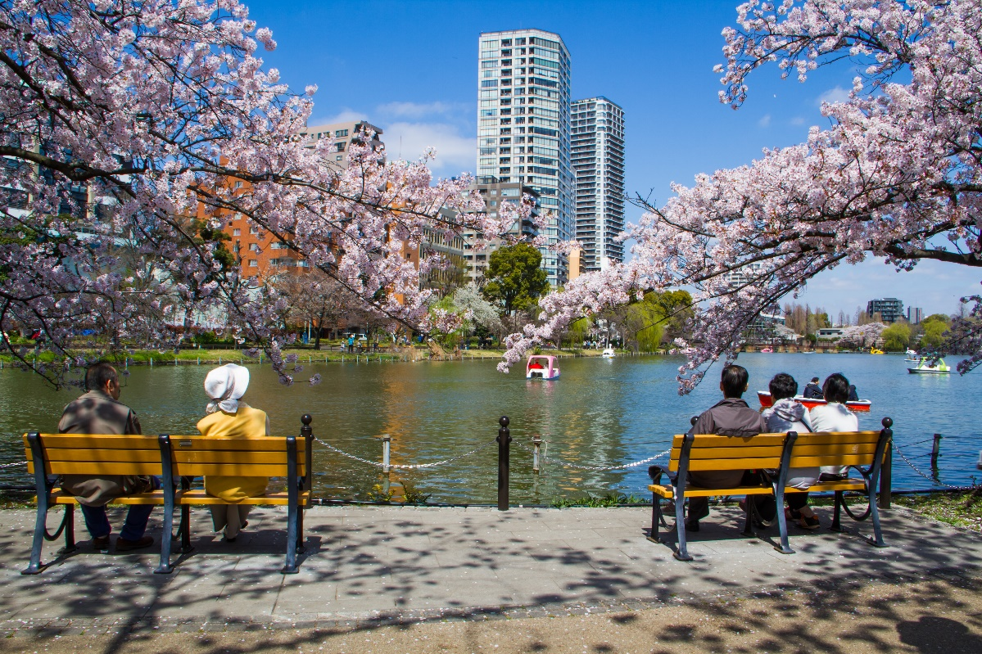

นำท่านสู่ วัดอาซากุสะ นมัสการเจ้าแม่กวนอิมอันศักดิ์สิทธิ์ที่มีความสูงเพียง 5.5 เซนติเมตร ซึ่งประดิษฐานในวิหารหลวงของวัดและเป็นที่เคารพสักการะของชาวญี่ปุ่น รวมถึงนักท่องเที่ยวที่มาเยือนประเทศญี่ปุ่น วัดอาซากุสะเป็นวัดเก่าแก่ของมหานครโตเกียว ทางด้านหน้าประตูคามินาริมง มีโคมไฟยักษ์สีแดงที่มีขนาดใหญ่ที่สุดในโลก มีความสูงถึง 4.5 เมตร มีน้ำหนักถึง 130 กิโลกรัม ให้ท่านได้ไปถ่ายรูปเก็บไว้เป็นที่ระลึกและถัดจากโคมไฟยักษ์ ท่านจะได้เลือกซื้อของที่ระลึก อาทิเช่น แมวกวักแบบต่างๆ โคมไฟน้อยใหญ่ พวงกุญแจหรือเดินชิมขนมอร่อยๆ ขึ้นชื่อของย่านนี้ เช่นขนมอบรูปทรงตุ๊กตา ซาลาเปาทอดร้อนๆ เซมเบ้กรุ๊บกรอบหลากหลายรสชาติเป็นต้น ทางทิศตะวันออกของวัดคือ แม่น้ำซูมิดะงาวะ ไหลลงอ่าวโตเกียวและใกล้ๆ กันจะมี สวนสาธารณะซูมิดะโคเอ็น ซึ่งเปิดโล่งสู่แม่น้ำด้วยบรรยากาศสวยงามน่าเดินเล่น
เที่ยง รับประทานอาหารกลางวันที่ภัตตาคาร
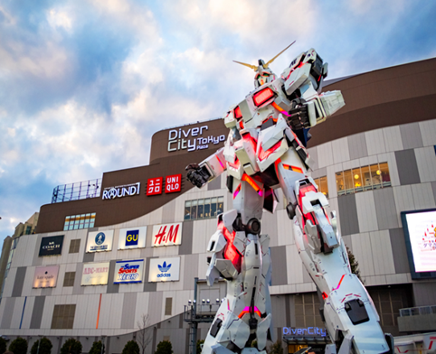
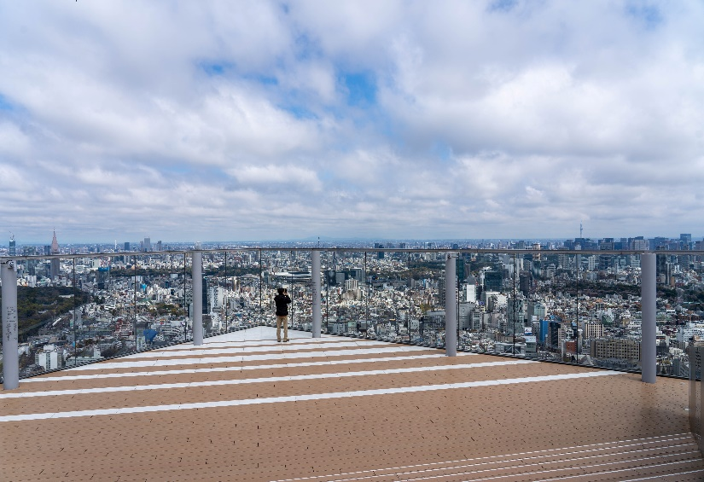
บ่าย นำท่านเดินทางสู่ ชิบูย่า สแครมเบิ้ล สแควร์ แลนด์มาร์คใหม่ของโตเกียว เป็นตึกที่ทันสมัยมีความสูงกว่า 230 เมตร ซึ่งไฮไลท์ของตึกนี้คือการขึ้นดาดฟ้าชื่อชิบูย่าสกาย สามารถชมวิวแบบ 360 องศาสุดตระการตา
จากนั้นนำท่านเดินทางสู่ ย่านโอไดบะ คือเกาะที่สร้างขึ้นไว้เป็นแหล่งช้อปปิ้ง และแหล่งบันเทิงต่างๆ ในอ่าวโตเกียว ได้รับการปรับปรุงให้มีชื่อเสียงและเป็นที่นิยมในช่วงหลังของปี 1990 นอกจากมีสถาปัตยกรรมที่สวยงามตั้งอยู่มากมายแล้ว แต่ก็ยังคงความเป็นธรรมชาติไว้ด้วยความอุดมสมบูรณ์ของพื้นที่สีเขียว นำท่านเดินทางสู่ ไดเวอร์ซิตี้ โตเกียว พลาซ่า เป็นห้างดังอีกห้างหนึ่งที่อยู่บนเกาะโอไดบะ จุดเด่นของห้างนี้ก็คือ หุ่นยนต์กันดั้ม ขนาดเท่าของจริง ซึ่งมีขนาดใหญ่มากในบริเวณห้าง อิสระช้อปปิ้งตามอัธยาศัย
***อาหารค่ำ อิสระตามอัธยาศัยเพื่อให้ท่านใช้เวลาช้อปปิ้งได้อย่างคุ้มค่า***
สมควรแก่เวลา กรุณาตรวจเช็คสัมภาระให้เรียบร้อย เพื่อเตรียมตัวเดินทางสู่สนามบินเพื่อกลับกรุงเทพฯ
วันที่เจ็ด สนามบินฮาเนดะ – กรุงเทพฯ

00.20 น. ออกเดินทางสู่ กรุงเทพฯ โดยสายการบิน THAI AIRWAYS เที่ยวบินที่ TG661
(บริการอาหารและเครื่องดื่มบนเครื่อง)
04.50 น. ถึง กรุงเทพฯ โดยสวัสดิภาพ พร้อมความประทับใจ......... ☺ ☺ ☺ ☺

********ขอบคุณทุกท่านที่ใช้บริการ********
☺ ☺ ☺ ☺ ซื่อสัตย์ จริงใจ ห่วงใย เน้นบริการ คืองานของเรา ☺ ☺ ☺ ☺

**หมายเหตุ : โปรแกรมและราคาสามารถเปลี่ยนแปลงได้ตามความเหมาะสมโดยไม่ต้องแจ้งให้ทราบล่วงหน้าทางบริษัทฯ จะถือผลประโยชน์ของลูกค้าเป็นสำคัญ**

อัตราค่าบริการ (ราคาต่อท่าน)

วันเดินทาง | ราคาทัวร์ผู้ใหญ่  พักห้องละ 2 ท่าน  (25 ท่านออกเดินทาง) | พักเดี่ยวจ่ายเพิ่ม | ราคาไม่รวมตั๋ว
3 – 9 เม.ย. 67 (วันจักรี) | 66,999 บาท / ท่าน | 15,000 บาท / ท่าน | 38,999 บาท / ท่าน
10 – 16 เม.ย. 67  (วันสงกรานต์) | 76,999 บาท / ท่าน | 18,000 บาท / ท่าน | 38,999 บาท / ท่าน

อัตราค่าบริการดังกล่าวรวม

- ค่าตั๋วเครื่องบินชั้นทัศนาจร ไป-กลับ พร้อมกรุ๊ป ตามที่ระบุไว้ในรายการเท่านั้น ตั๋วเครื่องบินที่ใช้เป็นแบบกรุ๊ปไม่สามารถเลือกที่นั่งล่วงหน้าได้ (ท่านจะได้รับที่นั่งแบบสุ่มเท่านั้น)
- ค่าภาษีสนามบินทุกแห่ง หากสายการบินมีการปรับราคาภาษีน้ำมันขึ้น ทางบริษัทฯ ขอสงวนสิทธิ์เก็บค่าภาษีน้ำมันเพิ่มตามความเป็นจริงก่อนการเดินทาง **ราคาทัวร์นี้เช็คภาษีน้ำมัน ณ วันที่ 3 ส.ค. 66
- ค่าโรงแรมระดับมาตรฐาน (พักห้องละ 2 ท่าน)
กรณีห้อง TWIN BED (เตียงเดี่ยว 2 เตียง) ซึ่งโรงแรมไม่มีหรือเต็ม ทางบริษัทขอปรับเป็นห้อง DOUBLE BED แทนโดยมิต้องแจ้งให้ทราบล่วงหน้า หรือ หากต้องการห้องพักแบบ DOUBLE BED ซึ่งโรงแรมไม่มีหรือเต็ม ทางบริษัทขอปรับเป็นห้อง TWIN BED แทนโดยมิต้องแจ้งให้ทราบล่วงหน้า เช่นกัน กรณีพักแบบ TRIPLE ROOM รบกวนติดต่อเจ้าหน้าที่ (อาจจะมีค่าใช้จ่ายเพิ่มเติมค่ะ)
- ค่าอาหาร ตามที่ระบุไว้ในรายการ และ น้ำดื่มบนรถวันละ 1 ขวด
- ค่ายานพาหนะ และค่าธรรมเนียมเข้าชมสถานที่ต่างๆ ตามที่ระบุไว้ในรายการ
- น้ำหนักสัมภาระ ท่านละไม่เกิน 30 กิโลกรัม สัมภาระติดตัวขึ้นเครื่องได้ 1 ชิ้น ต่อท่าน น้ำหนักต้องไม่เกิน 7 กิโลกรัม
- ค่าประกันอุบัติเหตุ วงเงินประกันท่านละ 1,000,000 บาท และ ค่ารักษาพยาบาล ไม่เกิน 500,000 บาท คุ้มครองผู้เอาประกันที่มีอายุตั้งแต่ 1 – 75 ปี
ในการเคลมประกันทุกกรณี ต้องมีใบเสร็จ และ มีเอกสารรับรองทางการแพทย์ หรือจากหน่วยงานที่เกี่ยวข้อง
การประกันไม่คุ้มครอง
กรณีที่เสียชีวิต หรือ เจ็บป่วยทางร่างกายด้วยโรคประจำตัว, การติดเชื้อ, ไวรัส, ไส้เลื่อน, ไส้ติ่ง, อาการที่เกี่ยวข้องกับการติดยา, โรคติดต่อทางเพศสัมพันธ์, การบาดเจ็บจากความเสียหายโดยเจตนา, การฆ่าตัวตาย, เสียสติ, ตกอยู่ภายใต้อำนาจของสุรายาเสพติด, บาดเจ็บจากการทะเลาะวิวาท การแท้งบุตร, การบาดเจ็บเนื่องมาจากอาชญากรรม, จลาจล, นัดหยุดงาน, การก่อการร้าย การยึดพาหนะ และการปล้นอากาศยาน (Terrorism, Hijack, Skyjack) และอื่นๆ ตามเงื่อนไขในกรมธรรม์
อัตราค่าบริการดังกล่าวไม่รวม
อัตราค่าบริการดังกล่าวรวม

- ค่าทำหนังสือเดินทางทุกประเภท
- ค่าใช้จ่ายอื่นๆ ที่นอกเหนือจากรายการระบุ เช่น ค่าใช้จ่ายส่วนตัวอื่นๆ ฯลฯ
- กรุณาเตรียมค่าทิปไกด์, คนขับรถ รวม 1,000 บาทต่อคน (เด็กชำระทิปเท่ากับผู้ใหญ่)
- ค่าภาษีมูลค่าเพิ่ม VAT 7 % และหักภาษี ณ ที่จ่าย 3 % ในกรณีที่ลูกค้าต้องการใบเสร็จรับเงินที่ถูกต้อง จะต้องบวกค่าภาษีมูลค่าเพิ่ม และหัก ณ ที่จ่าย จากยอดขายจริงทั้งหมดเท่านั้น และโปรดแจ้งทางบริษัทฯ จะออกให้ภายหลัง ขอสงวนสิทธิ์ออกใบเสร็จที่ถูกให้กับบริษัททัวร์เท่านั้น
- ค่าวีซ่าญี่ปุ่นสำหรับชาวต่างชาติ
- ค่าธรรมเนียมน้ำมันและภาษีสนามบิน ในกรณีที่สายการบินมีการปรับขึ้นราคา

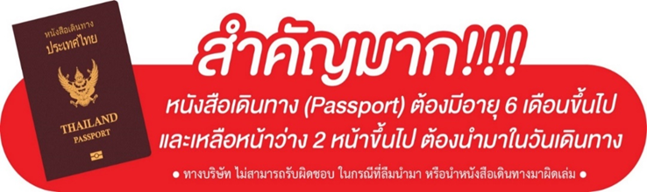

** ก่อนทำการจองทัวร์ทุกครั้ง กรุณาอ่านโปรแกรมอย่างละเอียดทุกหน้า และทุกบรรทัด เนื่องจากทางบริษัทฯ จะอิงตามรายละเอียดของโปรแกรมที่ขายเป็นหลัก **

